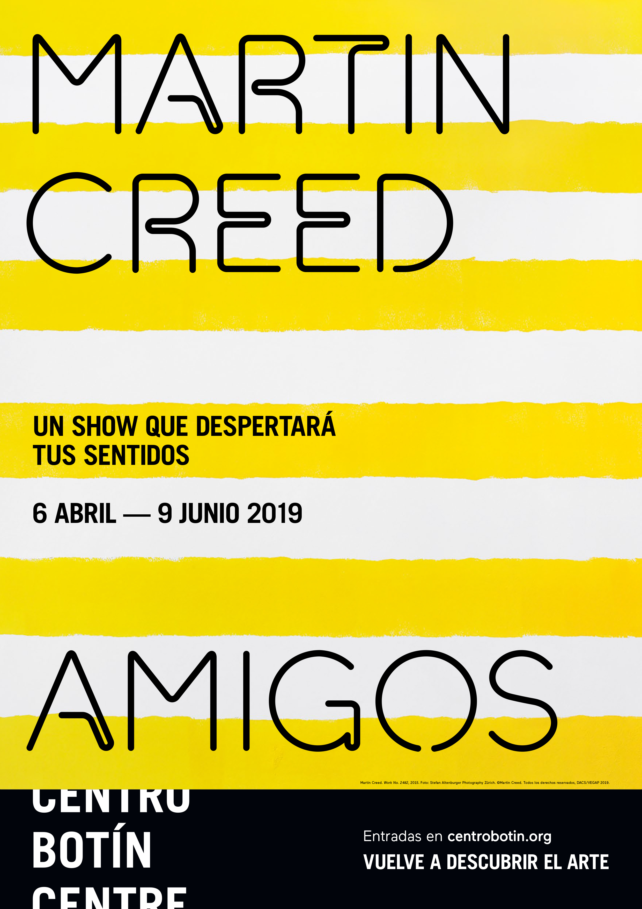
MARTIN CREED DESPLIEGA UN PROYECTO MULTIDIMENSIONAL E INMERSIVO EN EL CENTRO BOTÍN

- Comisariada por Benjamin Weil, director artístico del Centro Botín, su intervención ocupa distintos espacios del centro de arte y su entorno.
- “AMIGOS” es un híbrido entre exposición y performance que incluye más de una docena de pinturas murales, música en vivo coreografiada, sonido grabado, iluminación en el exterior y trajes diseñados por el propio artista.
- Martin Creed ha sido el director del último Taller de la Fundación Botín, que se clausura en el día de hoy. En él ha creado, junto a los 15 participantes, una nueva obra sonora que forma parte de esta presentación.
Santander, 5 de abril de 2019.- El Centro Botín muestra, del 6 de abril al 9 de junio de 2019, la nueva obra site specific del artista británico: “MARTIN CREED: AMIGOS”. Comisariada por Benjamin Weil, director artístico del Centro Botín, su inauguración coincide con la clausura del Taller de Artes Plásticas de la Fundación Botín que el propio artista ha dirigido del 25 de marzo al 5 de abril en Santander. Durante este taller, Creed ha compuesto una nueva pieza musical que forma parte de la exhibición al ser interpretada en directo en el espacio expositivo que, además, incluye una serie de pinturas murales de gran formato. La obra sonora será ejecutada por un cuarteto en el horario de apertura del Centro Botín durante todo el periodo expositivo.
Este proyecto pluridisciplinar y multidimensional está presente tanto en la sala de la segunda planta del Centro Botín, como en algunos de los espacios exteriores. Además, en el volumen oeste al completo, el personal de sala y taquilla viste uniformes pintados por el propio artista, habiendo empleado 164 botes de pintura de 82 tonalidades diferentes. Los visitantes también serán sorprendidos con un proyecto sonoro en un ascensor, así como con una intervención artística lumínica en una zona de árboles -próximos al edificio- de los Jardines de Pereda.
Como suele ser habitual en su trabajo, Creed invita a los visitantes a reconsiderar su entorno, poniendo en esta ocasión el foco en el personal del centro de arte de Santander, así como sobre los elementos arquitectónicos que normalmente pasan desapercibidos. Al hacerlo, fomenta una nueva mirada de los visitantes, más aguda y atenta, sobre los aspectos más insignificantes del entorno; un sentido de conciencia del espacio y del tiempo que el artista emplea para sumergir al espectador en una dimensión espaciotemporal diferente.
Martin Creed elabora sus proyectos teniendo siempre en cuenta el contexto y el espacio que ocuparán. Compone sus intervenciones con varios elementos, desde pinturas y dibujos hasta esculturas, sonidos, imágenes en movimiento y presentaciones en vivo. En este caso, la opción de desplegar un gran número de pinturas murales más allá de los límites de la propia sala expositiva transforma decisivamente la percepción del espacio. La música sonando ininterrumpidamente en el horario de apertura del Centro crea una sensación de ritmo, mientras que el personal del Centro Botín, al igual que los músicos, muestran sus uniformes y trajes trasformados por el propio artista para, de esta manera, formar parte activa del proyecto artístico. Desde las grandes cristaleras del Centro Botín sigue apreciándose una maravillosa vista de la ciudad de Santander aunque, esta vez, alterada por otro elemento del proyecto artístico. Y es que, como Creed dijo una vez, “me gusta trabajar sin decidir de antemano lo que voy a hacer. Voy viendo sobre la marcha si me lleva a la música, a la pintura o a otra cosa. Cada pieza es un intento de algo, un pequeño experimento. Es una muestra de muchos experimentos".
Las pinturas murales de tamaño monumental contrastan con la relativa desnudez del espacio, que requiere de una relación diferente con la exposición, salpicada en cada extremo por los grandes ventanales que conectan el edificio con la bahía de Santander en un extremo y la ciudad en el otro. El cuarteto se mueve por la sala mientras interpreta la partitura, lo que afecta plenamente al ritmo de la visita. La percepción del tiempo cambia a medida que el visitante se vuelve más consciente de lo que ocurre a su alrededor, necesitando mantener sus sentidos bien alerta.
LA PROPUESTA DE CREED
Extendiéndose desde los Jardines de Pereda hasta la sala expositiva de la segunda planta, el proyecto que desarrolla Martin Creed en el Centro Botín no solo ocupa el espacio dedicado a la exposición, sino también otras zonas del edificio a las que raramente el visitante presta atención. Los músicos itinerantes aparecen y desaparecen en el espacio expositivo en una coreografía que puede parecer errática, cuando en realidad está cuidadosamente definida por el propio artista. El visitante puede seguirlos o esperar su regreso, aprovechando para pasear por la sala y disfrutar de los colores brillantes de las pinturas monumentales que cubren cada centímetro de pared blanca.
A Creed le gusta usar la palabra "show" para describir su trabajo, ya que se refiere no solo a exposiciones tradicionales, sino también a conciertos o performances. A través de su trabajo, Martin Creed invita al visitante a reflexionar sobre la noción de la exposición como una experiencia en el espacio y en el tiempo, en oposición a lo que viene siendo habitual: la contemplación de objetos inmóviles.
La experimentación, la duda y el humor irónico son aspectos fundamentales de una práctica artística que parte de la premisa de que todo arte proviene del sentimiento. Como ha declarado en anteriores ocasiones, "si me forzaran a usar un término para mi trabajo, lo llamaría expresionismo; creo que todo artista se expresa en las cosas que hace. El problema que tengo con el arte conceptual es que no creo que sea posible separar las ideas de los sentimientos”.
TALLER DE ARTES PLÁSTICAS DE LA FUNDACIÓN BOTÍN
Desde 1994, los Talleres de Artes Plásticas de la Fundación Botín han reunido en Santander a jóvenes artistas de todo el mundo y talentos creativos de la talla de Tacita Dean, Carlos Garaicoa, Mona Hatoum, Carsten Höller, Cristina Iglesias, Joan Jonas, Jannis Kounellis, Julie Mehretu, Gabriel Orozco, Julião Sarmento o Juan Uslé.
Para su taller, dirigido a artistas interesados en la música y músicos interesados ​​en el arte, Martin Creed seleccionó a 15 participantes para compartir su experiencia creativa mientras desarrollan su propio proyecto personal. El resultado ha sido el nacimiento de una partitura que forma parte de su intervención en el Centro Botín, convirtiéndose de este modo en un elemento clave de la misma al ser interpretada por un conjunto musical mientras circula dentro y fuera del espacio expositivo.
DATOS BIOGRÁFICOS
Martin Creed (Wakefield, Reino Unido, 1968), se trasladó con su familia a Glasgow con tan solo 3 años y, de hecho, toda su vida se ha sentido escocés de adopción. Desde muy joven tuvo claro que el arte y la música eran sus dos grandes pasiones y, por ello, se formó en la Slade School of Art de Londres. Reconocido artista y músico, Creed trabaja con una gran variedad de medios, entre los que se cuentan la performance, la instalación, el sonido, el texto, la escultura, la pintura o el dibujo.
Con su primera obra, titulada “Work No. 3 (1986)”, inauguró el sistema de numerar sus obras antes de añadirle títulos, una nomenclatura que se refiere al sistema de catalogación de la obra de grandes compositores de la música clásica. Tal es el caso de su “Work No. 88, una hoja de papel DINA4 arrugada en una bola" (1994) o "Work. No. 200, la mitad del aire en un espacio determinado” (1998), su famosa habitación donde la mitad del espacio está repleto de globos. Todas sus obras funcionan como un archivo: sus “Works” solo se materializan cuando se exhiben. De lo contrario, existen como conjunto de instrucciones que deben ser meticulosamente ejecutadas cada vez que se exponen.
El nombre de Martin Creed saltó a las primeras páginas del mundo del arte contemporáneo en 2001 al ser galardonado con el Turner Prize por su "Work No. 227 – The lights going on and off” (Las luces que se encienden y se apagan), una instalación lumínica que ya forma parte de los fondos de la prestigiosa Tate Modern de Londres.
El enfoque minimalista -y siempre controvertido- de sus obras, le llevan a prescindir de todo aquello que él mismo considera fuera de lugar, innecesario o sin relevancia. Creed remueve constantemente los conceptos actuales del arte, utilizando materiales ordinarios y situaciones comunes en sus trabajos. De este modo, une arte y vida cotidiana en un estilo artístico que a muchos confunde y a otros entusiasma, pero que jamás deja a nadie indiferente.
Creed es ya un referente para sus incontables seguidores a los que, por ejemplo, consiguió convencer en 2012 para que hicieran sonar, al mismo tiempo que repicaban las campanas londinenses, las bocinas de sus coches, los timbres de sus puertas y hasta los de sus bicicletas durante la inauguración de las Olimpiadas de Londres, creando así una gigantesca performance que bautizó como "Trabajo Número 1119". Y es que, como el propio Martin Creed sostiene: “Cualquier cosa utilizada por la gente para hacer arte, es arte".
Respecto a su trabajo musical, su primera banda, llamada Owada, se formó en 1994 con Adam McEwen y Keiko Owada. En 2011 fundó su propio sello, Telephone Records. Además de los numerosos discos que ha publicado, el más reciente en 2016, también ha compuesto obras orquestales, incluyendo la "Work No. 955", para la Birmingham Symphony Orchestra; "Work No. 994", para la Hiroshima Symphony Orchestra o la "Work No. 1375", para la London Sinfonietta.
MARTIN CREED: AMIGOS
Fechas: del 6 de abril al 9 de junio de 2019
Comisario: Benjamin Weil, director artístico del Centro Botín.
Centro Botín
Muelle de Albareda, s/n
39004 Santander
Más información: www.centrobotin.org
Imágenes para uso de prensa
En el área de prensa de la web del Centro Botín podrás registrarte para descargar el material gráfico disponible, tanto de la exposición como del edificio, y sus correspondientes créditos.
………………………………………….
Centro Botín
El Centro Botín, obra del arquitecto Renzo Piano, es un proyecto de la Fundación Botín; un centro de arte privado de referencia en España, parte del circuito internacional de centros de arte de primer nivel, que contribuye en Santander, a través de las artes, a desarrollar la creatividad para generar riqueza económica y social. También es un lugar pionero en el mundo para el desarrollo de la creatividad, que aprovecha el potencial que tienen las artes para el desarrollo de la inteligencia emocional y de la capacidad creadora de las personas. Además, es un nuevo lugar de encuentro en un enclave privilegiado del centro de la ciudad, que completa el eje cultural de la cornisa cantábrica convirtiéndose en un motor para la promoción nacional e internacional de la ciudad y la región. www.centrobotin.org.

Para más información:
Fundación Botín
María Cagigas
mcagigas@fundacionbotin.org
Tel.: 917 814 132

